解三角形综合测试题（时间90分钟 满分100分）
姓名 班级 总分
- 选择题（40分）
1．在$Δ\text{ABC}$中，$a=6$，$B={\text{30}}^{∘}$，$C={\text{120}}^{∘}$，则$Δ\text{ABC}$的面积是（ ）
A．$9$ B．$\text{18}$ C．$9\sqrt{3}$ D．$\text{18}\sqrt{3}$
2．在$Δ\text{ABC}$中，若$\frac{\text{sin}A}{a}=\frac{\text{cos}B}{b}$，则$B$的值为（ ）
A．${\text{30}}^{∘}$ B．${\text{45}}^{∘}$ C．${\text{30}}^{∘}$ D．${\text{30}}^{∘}$
3．在$Δ\text{ABC}$中，若$b=2a\text{sin}B$，则这个三角形中角$A$的值是（ ）
A．${\text{30}}^{∘}$或${\text{60}}^{∘}$ B．${\text{45}}^{∘}$或${\text{60}}^{∘}$ C．${\text{30}}^{∘}$或${\text{120}}^{∘}$ D．${\text{30}}^{∘}$或${\text{150}}^{∘}$
4．在$Δ\text{ABC}$中，根据下列条件解三角形，其中有两个解的是（ ）
A．$b=\text{10}$，$A={\text{45}}^{∘}$，$C={\text{70}}^{∘}$ B．$a=\text{60}$，$A={\text{45}}^{∘}$，$B={\text{60}}^{∘}$
C．$a=7$，$b=5$，$A={\text{80}}^{∘}$ D．$b=\text{10}$，$b=\text{16}$，$C={\text{70}}^{∘}$
5．在△ABC 中， ，则A等于（ ）
A．60° B．45° C．120° D．30°
6.某人朝正东方向走x km后，向右转150°，然后朝新方向走3km，结果他离出发点恰
好$\sqrt{3}$km，那么x的值为（ ）
A. $\sqrt{3}$ B. 2$\sqrt{3}$ C. 2$\sqrt{3}$或$\sqrt{3}$ D. 3
7．在△ABC 中，sinA:sinB:sinC=3:2:4，则cosC的值为（ ）
A． B．－ C． D．－
8．关于x的方程有一个根为1，则△ABC一定是（ ）
A. 等腰三角形 B. 直角三角形 C. 锐角三角形 D. 钝角三角形

9. 有一长为1公里的斜坡，它的倾斜角为20°，现要将倾斜角改为10°，则坡底要伸长（ ）
A. 1公里 B. sin10°公里 C. cos10°公里 D. cos20°公里
10．如果满足$∠\text{ABC}={\text{60}}^{∘}$，$\text{AC}=\text{12}$，$\text{BC}=k$的△ABC恰有一个，那么$k$的取值范围是（ ）
A．$k=8\sqrt{3}$ B．$0<k≤\text{12}$ C．$k≥\text{12}$ D．$0<k≤\text{12}$或$k=8\sqrt{3}$

请将选择题答案填写到下面表格中
题号 | 1 | 2 | 3 | 4 | 5 | 6 | 7 | 8 | 9 | 10
答案

二.填空题（16分）
11．在$Δ\text{ABC}$中，$a=5$，$B={\text{105}}^{∘}$，$C={\text{15}}^{∘}$，则此三角形的最大边的长为_________________．
12．在$Δ\text{ABC}$中，已知$b=3$，$c=3\sqrt{3}$，$B={\text{30}}^{∘}$，则$a=$_______________．
13.一船以每小时15km的速度向东航行,船在A处看到一个灯塔B在北偏东，行驶４h后，船到达C处，看到这个灯塔在北偏东，这时船与灯塔的距离为 km．
14．在中，若其面积，则=_______。

三．解答题（44分）
15．△ABC中，D在边BC上，且BD＝2，DC＝1，∠B＝60º，∠ADC＝150º，求AC的长及△ABC的面积．

[来Com]

16.海岛O上有一座海拔1000米的山,山顶上设有一个观测站A,上午11时,测得一轮船在岛北偏东60⁰C处,附角30⁰,11时10分,又测得该船在岛北偏西60⁰B处,附角60⁰.
(1)这船的速度为每小时多少千米?
(2)如果船的速度不变,它何时到达岛的正西方向?此时所在点E离岛多少千米?

17．在△ABC中，已知角A，B，C的对边分别为a，b，c，且bcosB＋ccosC＝acosA，试判断△ABC的形状．

18． 在某海滨城市附近海面有一台风，据监测，当前台风中心位于城市O（如图）的东偏南
$θ(\text{cos}θ=\frac{\sqrt{2}}{\text{10}})$方向300km的海面P处，并以20km/h的速度向西偏北45°方向移动，台风侵袭的范围为圆形区域，当前半径为60km，并以10km/h的速度不断增大，问几小时后该城市开始受到台风的侵袭？受到台风的侵袭的时间有多少小时？
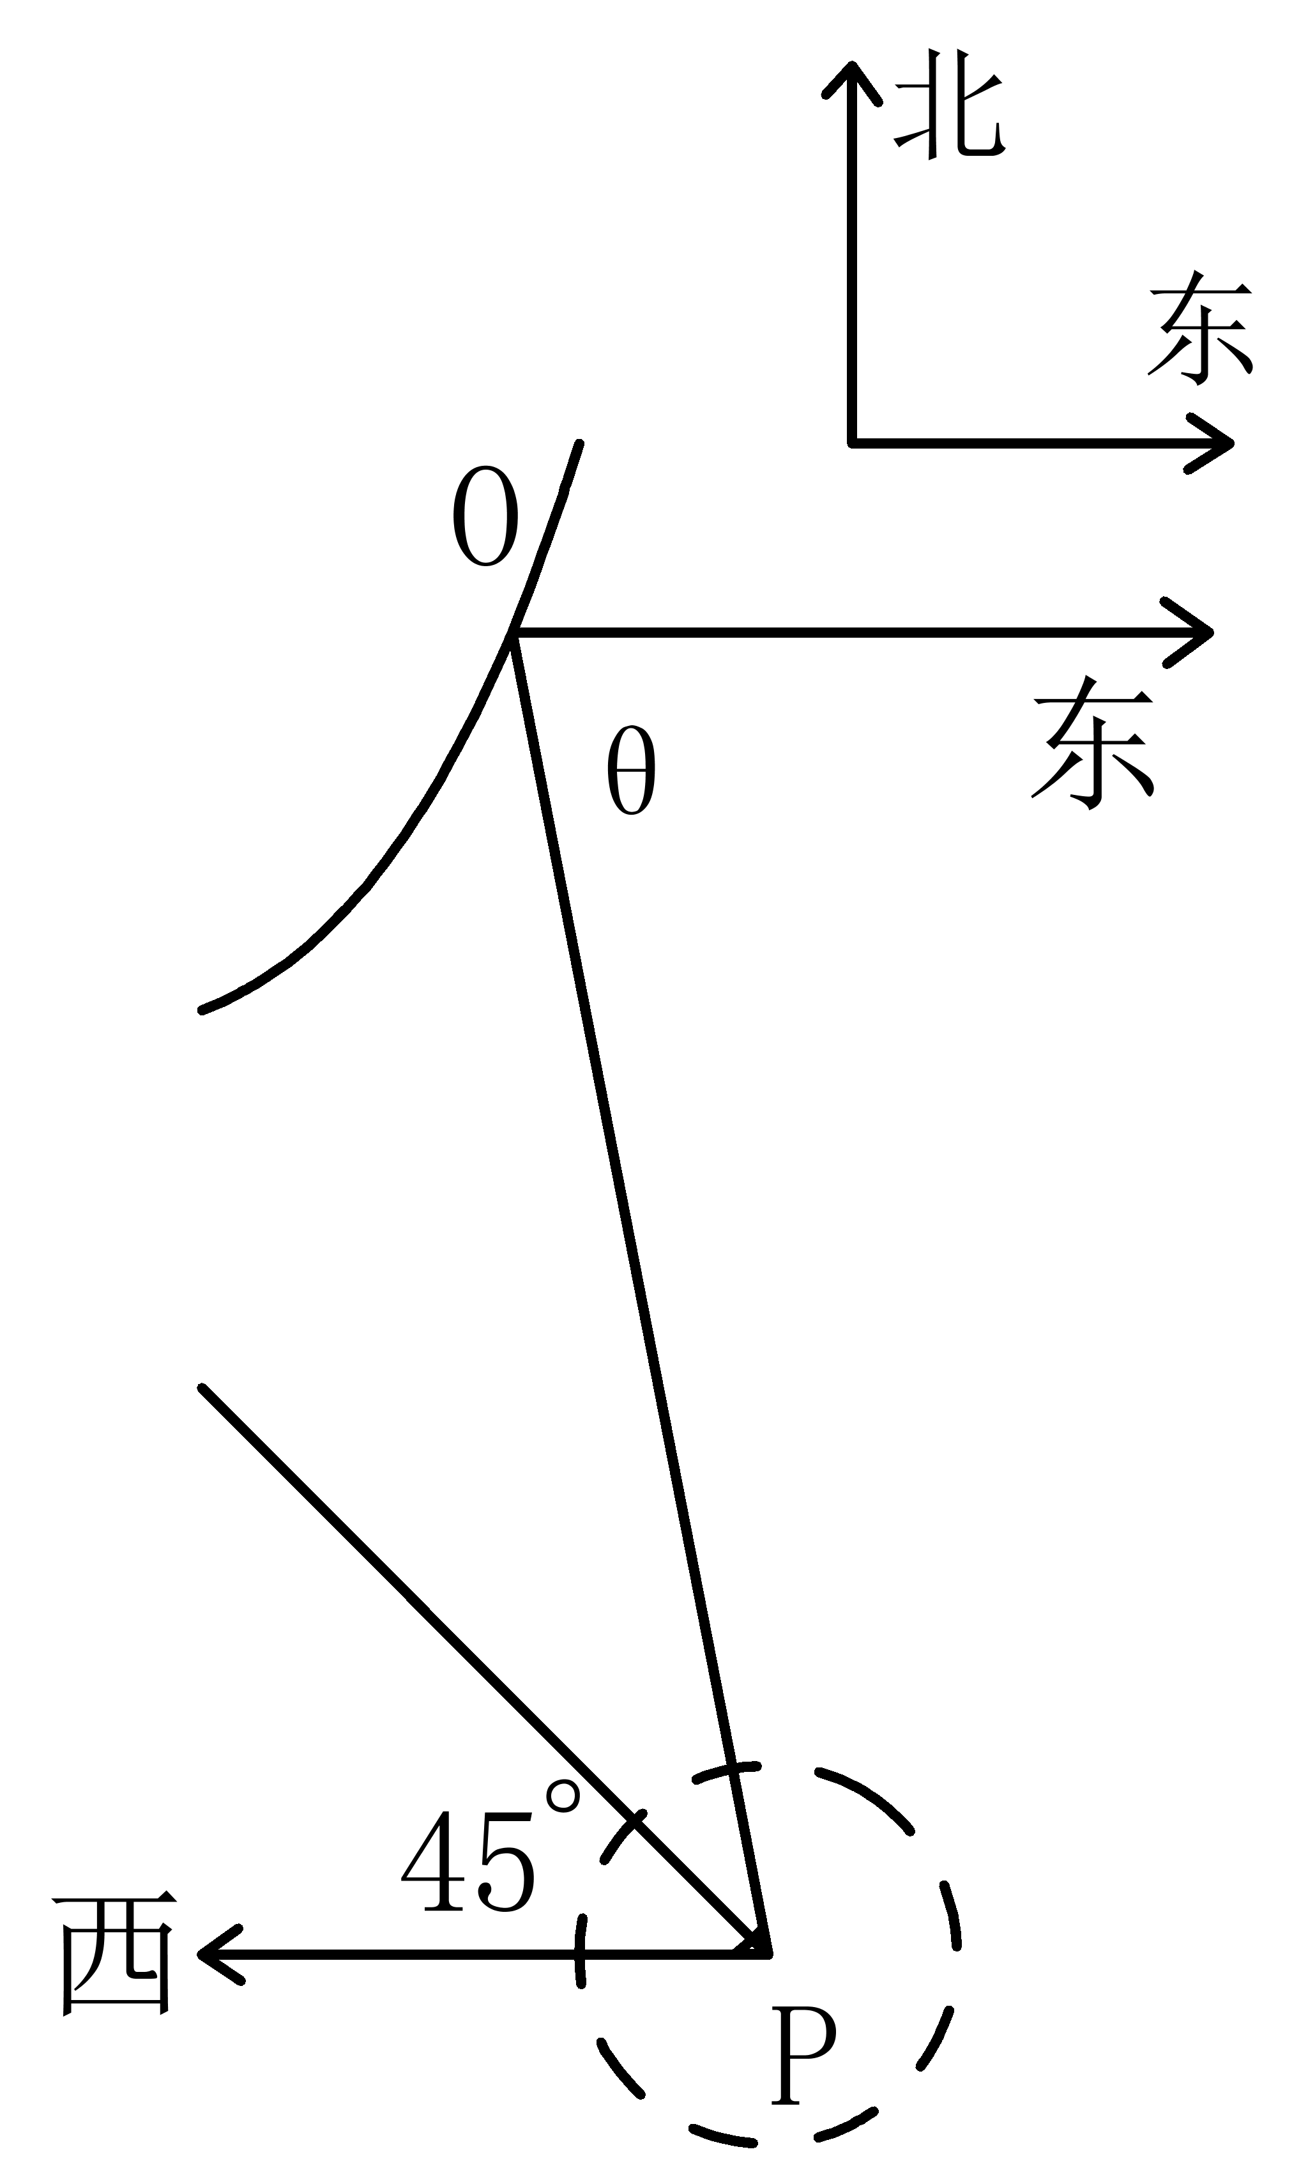

19.在△ABC中，已知sin B＝cos Asin C，AB·AC＝9，又△ABC的面积等于6.
(1)求角C；[来源:学科网ZXX K](2)求△ABC的三边之长

